Лепка «Тарелочка для медвежонка»

Сегодня вспомним одну сказку. Я загадаю загадку, попробуйте отгадать.
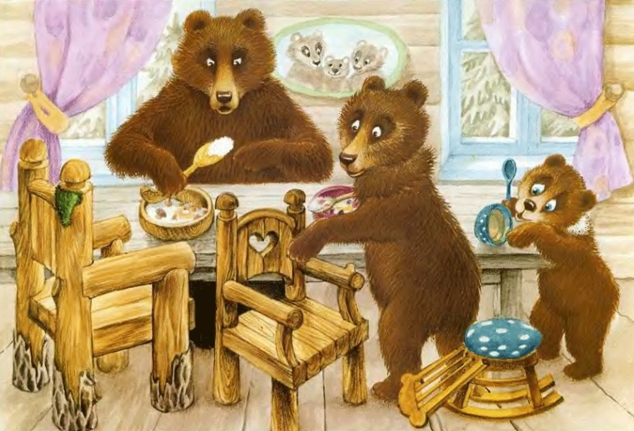
Загадка
Возле леса на опушке
Трое их живет в избушке.
Там три стула и три кружки,
Три кровати, три подушки.
Угадайте без подсказки,
Кто герои этой сказки?
(Три медведя)

- Правильно. Это сказка про трех медведей, о чем же в ней говорится:
- кто такой Михайло Иванович (папа медведь),
- кто такая Настасья Петровна (мама медведица),
- а кто такой Мишутка (сынок медвежонок).
А теперь сами превратимся в мишек и поиграем.
Топай, мишка.
Хлопай, мишка.
Приседай со мной, братишка.
Лапы вверх, вперед и вниз,
Улыбайся и садись! (Движения по ходу стихотворения; можно повторить 2-3 раза)
- А вы помните, что у каждого медведя была своя тарелка для каши? Большая у папы медведя, поменьше у мамы медведицы и самая маленькая, голубая, у маленького Мишутки. Давайте и мы с вами сделаем украсим тарелочку самую маленькую, для Мишутки.
Для работы нужно вырезать круг из картона небольшого размера и пластилин. Посмотрите на пластилин и скажите, какого цвета будут наши тарелочки. (Ответы детей)
Но сначала разомнем пальчики, чтобы они лучше работали с пластилином.

Пальчиковая гимнастика

Сидели три медведя
В избушке за столом.
Муку они мололи,
Чтоб печь пирог потом.
Раз – кхе-кхе,
Два – кхе-кхе:
Все испачкались в муке.
Нос в муке, хвост в муке,
Уши в кислом молоке.

Сжимаем и разжимаем пальцы.
Ладонь одной руки на кулак другой.
Круговые движения кулаком по ладони.
«Печём пироги».
Показываем указательный палец сначала одной руки, потом другой.
Отряхиваем ладони.
Потираем нос и показываем на хвост.
Теребим уши.

1. А теперь приступаем к лепке.

2. Показать какой рисунок может получиться.
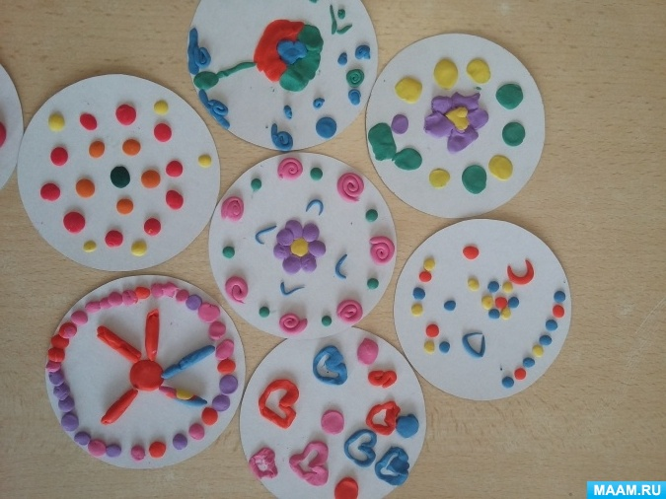

У вас получились очень симпатичные тарелочки.
Медвежонок с удовольствием будет кушать из них кашу!

